1.格式  
新建模块,包名，Activgity，Fragment,遵循类似erp的格式  
eg:com.ui.erp路径下。

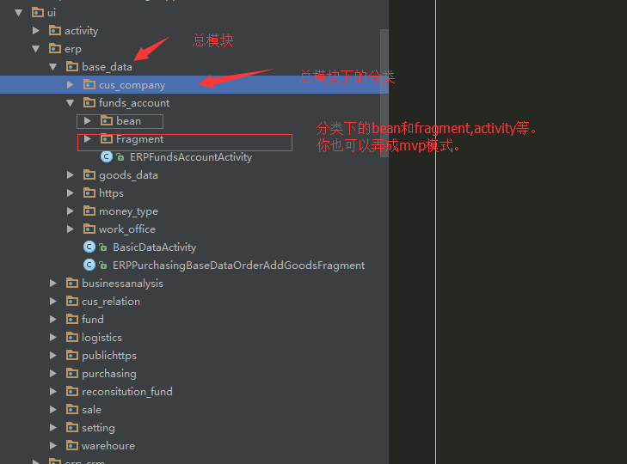

2.模块划分

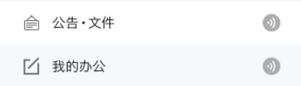@安卓-房鸿辉



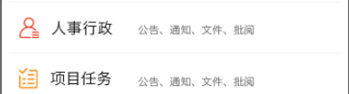+首页，@安卓-涂靖武

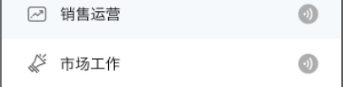

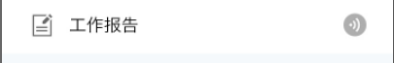

@安卓-邹景芬

C:\Users\40913\AppData\Roaming\Tencent\Users\409138123\QQ\WinTemp\RichOle\$9YX6B2E@BC}V63T}$UID7A.png+整个IM 。张伟洲

3.字体大小 间距等、

<yunjing.view.CustomNavigatorBar

android:id="@+id/customView"

android:layout_width="match_parent"

android:layout_height="wrap_content"

app:leftImage="@drawable/leftarrow"

app:rightImage="@drawable/rightarrow"

app:leftImageVisiable="true"

app:rightImageVisible="true"

app:leftText="左边"

app:rightText="右边"

app:midText="标题"

app:midTextFontColor="#ffffff"

app:leftTextColor="#ffffff"

app:rightTextColor="@color/colorAccent"

app:titleBarBackground="@color/colorPrimary"

app:midTextFontSize="18sp"

app:leftTextVisibale="true"

app:rightTextVisible="true"

app:leftTextFontSize="16sp"

app:rightTextFontSize="16sp"

/>

//公共头部标题布局，通用=统一

public_title_01（只有左边返回按钮和头部）

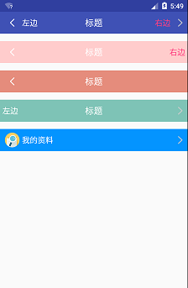

# 首页

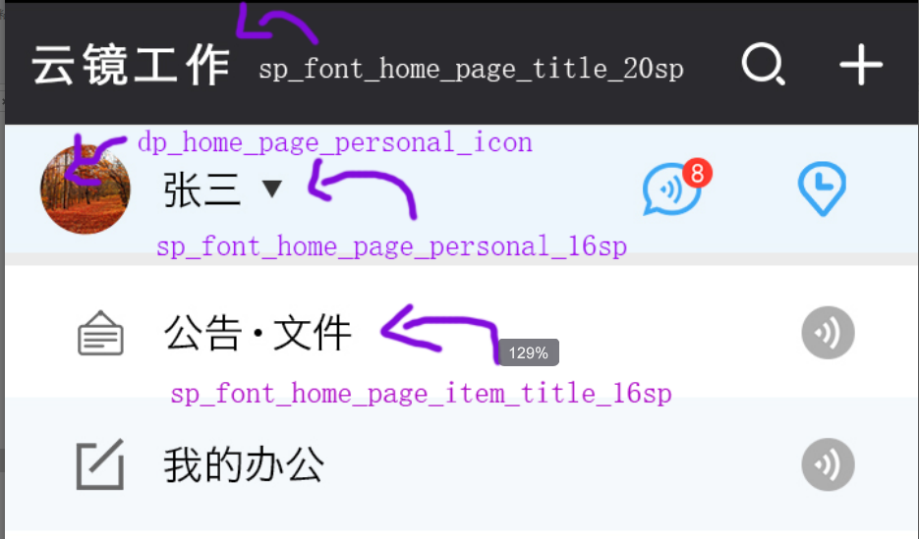

# 二级界面

除标题外，

遵循首页的规则

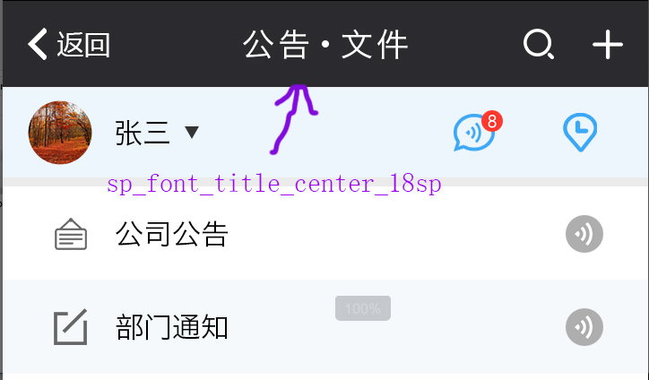

模块界面（每个模块下的）

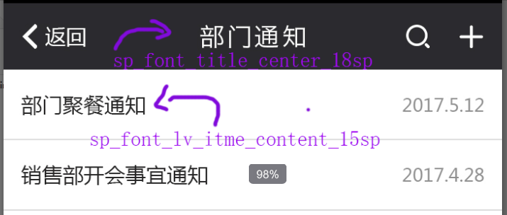

2、FlycoTabLayout库 （左右滑动指示器）

使用地址：<https://github.com/H07000223/FlycoTabLayout/blob/master/README_CN.md>

3、recycleview适配器的封装

使用地址：<https://github.com/CymChad/BaseRecyclerViewAdapterHelper>

RoundedImageView

/**

* 设置圆形头像

* isOval 设置为true

*

* setImageDrawable

* setImageBitmap

*setImageResource

*

* 设置这三个，setBackground不起作用

*

* 此外还有设置头像边界setBorderWidth

*

*/

这个是中间转圈的。

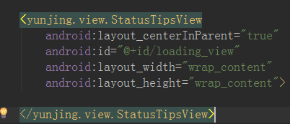

可要可不要

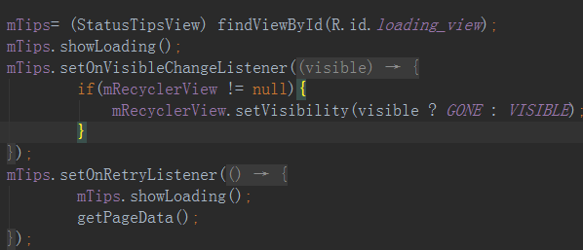

标题头布局

@layout/top_title_layout

找出后自行设置

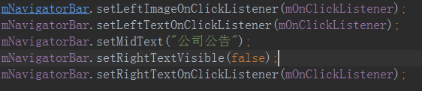

数据库：查询全公司的通讯录

在**SDUserDao 里面 ，详细怎么用看该方法的引用**

*//查询所有人***mUserDao**.findAllUser();

*//查询所有人-但是不包括我自己(或者是除了这个ImAccount的)***mUserDao**.findAllUserOutMe(myImAccount)

*/**  
 * 根据IMAccount查询通讯录  
 */*findUserByImAccount(**String** account)

*/**  
 * 多个查询  
 * 根据IMAccount查询通讯录  
 */*findUserByImAccount(List<**String**> imAccountList)

*/**  
 * 单个查询  
 * 根据用户的EID（也就是userId）查询通讯录  
 */*findUserByUserId(**String** userId)

*/**  
 * 多个查询  
 * 根据用户的EID（也就是userId）查询通讯录  
 */*findUserByUserId(List<**String**> userIdList)

*//查询某个任职状态下的的所有员工*findAllUsersByOfficeType(**OfficeType**... searchTypes)

***ALL***, *//所有用户****ONJOB***, *//在职用户****QUIT***, *//离职用户****SXJOB***, *//实习****SYJOB***, *//试用*

*//查询某部门（通过部门ID）下的所有员工*findAllUsersBydpId(**String** dpId)

*/**  
 * 查找离职用户**\*/*findQuitUserById()

*/**  
 * 查找在职用户**\** ***@return*** *\*/*findJobUser()

静态数据的

**SDDictCodeDao sdDictCodeDao** = **new** SDDictCodeDao(context);

**sdDictCodeDao**.findDictByCode(**Constants.RSSW_JOB_CODE**);

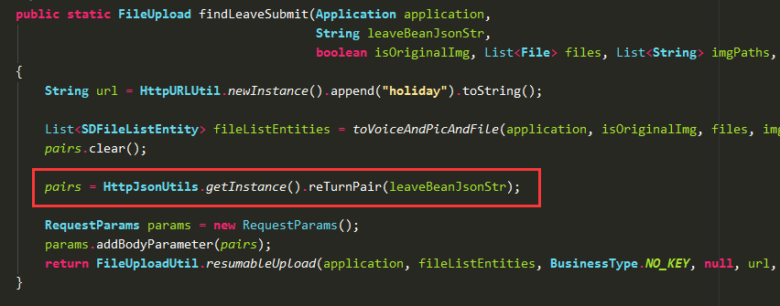

接口提交的参数过多问题！参考下面这个类的

**BasicDataHttpHelper**

**的**

findLeaveSubmit方法

权限菜单

**SDMenusDao**

//3个type类型的 。

**SDMenusDao**.*getInstance*().findMenuByCode();

//自定义查询，第一个参数为：要查询的字段名，第二个参数为条件

**SDMenusDao**.*getInstance*().findMenuByYourSelf(**"name"**,**"公司公告"**);

<include  
 layout="@layout/erp_line_one_view_grey"/>

通用线条

分享

QQ与新浪不需要添加Activity，但需要在使用QQ分享或者授权的Activity中，添加：

@Override

**protected** **void** **onActivityResult**(**int** requestCode, **int** resultCode, Intent data) {

**super**.onActivityResult(requestCode, resultCode, data);

UMShareAPI.get(**this**).onActivityResult(requestCode, resultCode, data);

}

然后调用通用的。

*//搜索内容***String** mSearch = **"的"**;  
  
**String** searchString = **"s_remark=的"**;  
  
**int** pageInt = 1;  
  
**String** url = **ShareAnnounceFile**.*getInstance*().getShareCusNotice(**this**, **String**.*valueOf*(pageInt));  
  
**if** (**StringUtils**.*notEmpty*(mSearch))  
{  
 searchString += mSearch;  
} **else**{  
 searchString = **""**;  
}  
**ShareUMUtils**.*showShareDialog*(url, searchString,  
 **"超享公司标题"**, **"公司公告！！！"**, **YunJingMainActivity**.**this**, **mOnSelectShareToListener**);